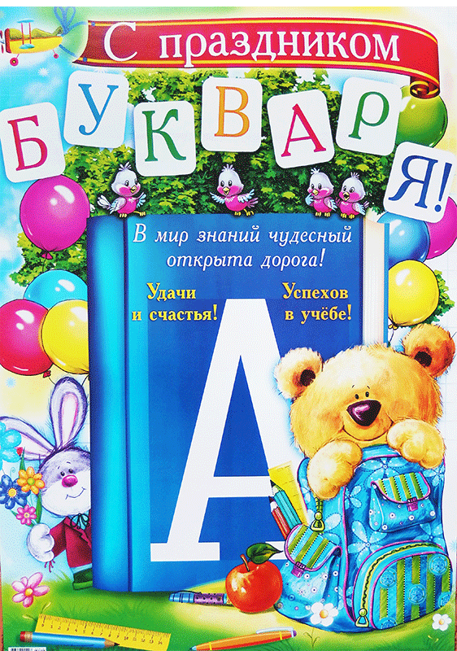

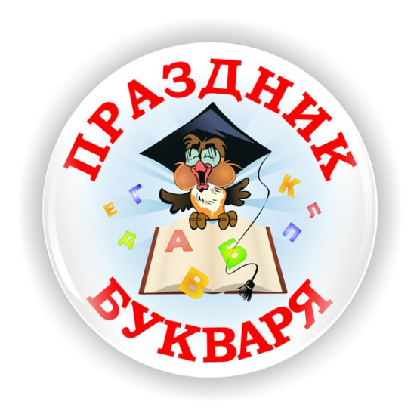
Учитель: Дорогие ребята! Совсем недавно вы впервые пришли в школу и получили свои первые книжки – Буквари. Они помогла многим впервые прочитать слова: «мама», «школа», «учитель», «книга». А мы с вами научились по Букварю не только плавно читать, но и узнали много интересного и нового! Сегодня мы прощаемся с нашей доброй и мудрой книгой – Букварём
Вы в школе почти целый год отучились,
Вы много успели и много узнали.
Писать и считать вы уже научились
И первые книги свои прочитали,
А верным помощником в этом вам стала
Первая главная книжка.
И первые буквы она показала
Девчонкам своим и мальчишкам.
Буквы потом сложились в слова,
Слова – в предложенья и фразы.
Огромный и красочный мир тогда
Открылся, ребята, вам сразу.
Вы прочитаете хороших книг немало,
Пускай года пройдут и много-много дней,
Вам Букварь хорошим другом стал,
Мы этот праздник посвящаем ему!

1.Первый класс – это первый задорный звонок.
Первый класс – это первый серьёзный урок.
Первый класс – это первая в жизни оценка,
Это шумная, радостная переменка.
Знают девчонки в классе и знают мальчишки:
Первый класс – это первая школьная книжка.

Букварь:- Здравствуйте, дети! Узнали меня?
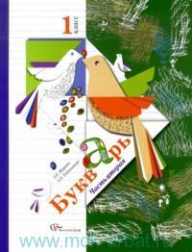
Я –Букварь , учу читать,
Меня никак нельзя не знать
Меня изучишь хорошо –
И сможешь ты тогда
Любую книжку прочитать
Без всякого труда.
А в книгах есть про всё, про всё: про реки и моря
И, что у неба нет конца, и круглая земля,
Про космонавтов, к облакам летавших много раз,
Про дождь, и молнии, и гром, про свет, тепло и газ
– А сегодня я пришёл к вам, чтобы посмотреть, хорошо ли вы изучили, много ли нового узнал

Садись, дорогой Букварь, будь сегодня самым желанным гостем на нашем празднике.
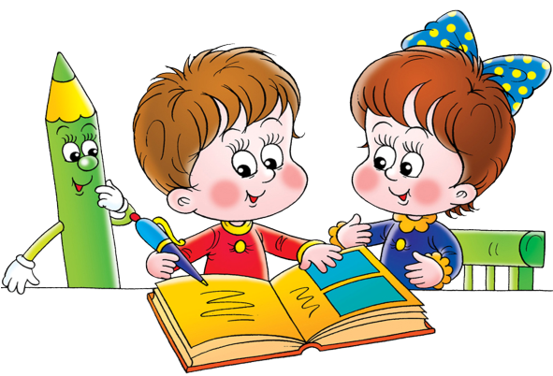
2.Мы все, Букварь , сказать хотим –
За всё тебя благодарим!
За всё, что сделал ты для нас.
(Хором) Мы это помним, это знаем.
И вот взволнованно сейчас
Тебя мы с честью провожаем!
3.До свиданья! До свиданья!
А на следующий год Букварь читать научит
Тех, кто в первый класс придёт.
4. Мы простимся с Букварём ,
И рукой помашем,
И спасибо десять раз
Дружно хором скажем!
5.Я с этой книгой в первый раз
Пришёл в свой первый, светлый класс.
Я эту книгу полюбил, я в ней все буквы изучил.
И как мне радостно сказать:
Умею я теперь читать!
Спасибо книге Букварю за это говорю!
6.Книгу первую мою берегу я и люблю.
Хоть пока и по слогам, я её читаю сам.
И с конца, и с серединки, в ней красивые картинки,
Есть стихи, рассказы, песни.
С книгой жить мне интересней.

7. Как хорошо уметь читать! Не надо умолять сестрицу:
Не надо к маме приставать, Ну прочитай ещё страницу!
Не надо бабушку трясти: Не надо звать, не надо ждать,
Прочти, пожалуйста, прочти! А можно взять и прочитать
8."Букварь " — первая книга моя,
Как не любить мне за это тебя.
Складывать буквы меня ты учила,
Радость открытий ты мне подарила.

9.Книги нам тайны свои посвящают.
Вижу, что мама и папа читают.
Бабушка мне написала письмо,
Знает, что я прочитаю его.


В "Букваре" живет семья:
Буквы все от А до Я.
Две команды у них есть,
Кажется, они уж здесь!

Буратино. Представляю вам, друзья,
Первую команду я. (Выходят гласные буквы.)

Буква А. Все мы вместе собрались,
Петь готовы и «на бис»,
Ведь мы буквы гласные -
Все певцы прекрасные. (Гласные исполняют песню )

Выходят парные согласные.
Мальвина. Вот еще одна команда,
И кого в ней только нет:
Звонкие и удалые
И совсем-совсем глухие.
Встаньте парами, друзья,
Посмотрю на всех вас я.(Согласные встают парами )

Выходят буквы Й, Н, Л, М, Р.
Ведущий. Буквы Й, Н, Л, М, Р
Подают нам всем пример.
Хоть живут они без пары,
Мы всегда их видеть рады.

Появляются буквы Ц, Ч, X, Щ.
Буратино: Ц, Ч, X и буква Щ
Уважаемы вполне.
Говорят, они глухие,
Но беды ведь в этом нет.
И в словах таких красивых
Шлют они нам свой привет.
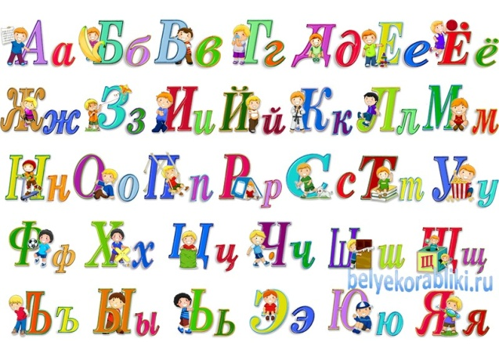
Буквы перестраиваются и поочередно образуют слова: ХЛЕБ, ЧУДО, ЦИРК, ЩЕНОК.
Ъ и Ь.
Мальвина: Вот остались два братишки,
И без них не выйдет книжки
Твердый знак и мягкий знак,
Нам без вас нельзя никак.
(Дети перестраиваются, поочередно образуют слова СЕМЬЯ, СЪЕЛ.)

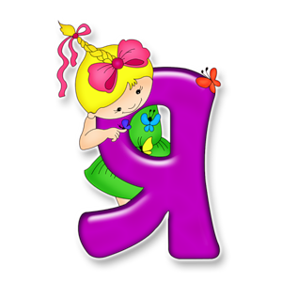

Ведущий: Вот такие наши буквы,
Славный русский алфавит.
Знать его отлично должен
Каждый, каждый ученик.

Сценка "Буква Я»
Автор: Всем известно буква "Я"
В азбуке – последняя.
А известно ли кому
Отчего и почему?
Неизвестно?
Дети: Неизвестно!
– Интересно?
Дети. Интересно!
Ну, так слушайте рассказ.
Жили в Азбуке у нас буквы.
Жили, не тужили,
Потому что все дружили.
Где никто не ссорится,
Там и дело спорится.
Только раз все дело стало
Из-за страшного скандала:
Буква "Я" в строку не встала.
Взбунтовалась буква "Я".
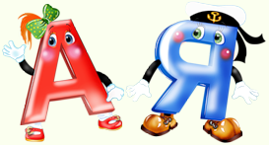
– Я, – сказала буква "Я", – главная, заглавная!
Я хочу, чтобы повсюду впереди стояла я!
Не хочу стоять в ряду, быть желаю на виду!
Тут вся Азбука пришла в страшное волнение.
– Фу-ты, ну-ты! – фыркнул "Эф", от обиды покраснев.
– Срам! – сердито "эс" сказало.
"Вэ" кричит: – Воображала!
Проворчала "Пэ": – Попробуй, потолкуй с такой особой!
"Я" затопала ногами:
– Не хочу водиться с вами!
Буду делать все сама,
Хватит у меня ума!
Говорят ей: Встань на место! Отвечает:
– Не пойду! Я ведь вам не просто буква,
Я – местоимение!
Вы в сравнении со мною – недоразумение!
Буквы тут переглянулись,
Все буквально улыбнулись,
И ответил дружный хор:
– Хорошо! Идем на спор.


Буква А.– Если сможешь в одиночку написать хотя бы строчку, Правда, стало быть, твоя!
– Чтобы я да не сумела, Я ж не кто-нибудь, а "Я"!
Автор:Буква "Я" взялась за дело: целый час она пыхтела,
И кряхтела, и потела. Написать она сумела только:
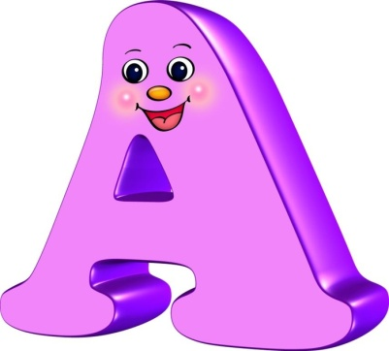
– Я-я-я-я-я!
Как зальется буква "Ха":
- Ха-ха-ха-ха-ха-ха-ха!
"О" от смеха покатилась!
"А" за голову схватилась!
"Б" схватилась за живот.
Буква "Я" сперва крепилась,
А потом как заревет:
– Я, ребята, виновата!
Признаю вину свою!
Я согласна встать, ребята,
Даже сзади буквы "Ю".
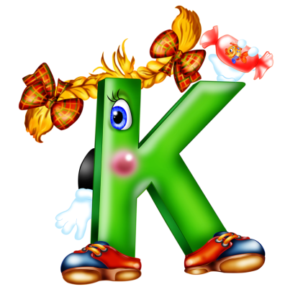
– Что ж, – решил весь алфавит,
Если хочет, пусть стоит.
Дело ведь совсем не в месте,
Дело в том, что все мы вместе!
В том, что б все от А до Я
Жили как одна семья
Но советуем, друзья,
Помнить место буквы "Я"!
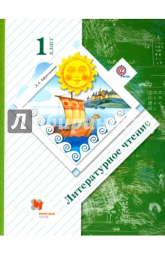
Азбука: За ребят я очень рада!
Вижу, учатся всему –
Счёту, грамоте, письму.
Хоть малы ещё на вид –
Знают русский алфавит.
Сколько букв в нём?
– Тридцать три!
Ты на буквы посмотри!
"Книга для чтения".
Вам мое почтение! (Кланяется)
Я — «Книга для чтения».
Полистай мои страницы:
Здесь стихи и небылицы,
Сказки, басни, прибаутки,
Поговорки, даже шутки.

Буратино подходит к книге Пушкин. Лермонтов, Толстой..
Да, учебник непростой.
Так много интересного,
Пока мне неизвестного.

"Книга для чтения". Я от "Букваря " слыхала,
Что вы знаете немало.
Любознательных люблю,
Щедро знания дарю.
Всем, кто хочет много знать,
Хорошо надо читать.

Мальвина (обращаясь к "Книге для чтения") Я Вам песню сочинила.
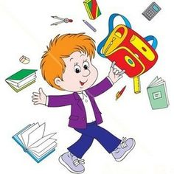
"Книга для чтения"
Ах, друзья, как это мило!
Вместе мы ее споем
И закончим развлеченье.
Завтра — снова за ученье.

Песня
А сейчас ребята покажут сценку из рассказа Сладкова «Овсянка»
Встретились два друга Сашка и Матвей. Сашка сказал:
— А у меня дома овсянка!
— Подумаешь, — сказал Матвей, — у меня дома тоже овсянка.
— Люблю я овсянку! — добавил Сашка.
— И я люблю! сказал Матвей.
— Она жёлтая, красивая такая!
— И вкусная. Особенно с молоком!
— Как это вкусная? Как это с молоком? — удивился Сашка.
— Да так. А еще хороша с маслом или с сахарным песком.
— Да ты про что говоришь?! - всплеснул руками Сашка.
— Как это про что? Про овсянку — ответил Матвей.
— Про какую овсянку?
— Про обыкновенную овсянку. А ты про какую?
—И я про обыкновенную. Про ту, что в нашем саду жила и песни пела.
— Каша песни пела?! — изумился Матвей.
— Какая каша? Не каша, а птица. Птица ов-сян-ка! Не слыхал про такую, что-ли? — рассердился Сашка и добавил: — Айда ко мне, мою овсянку слушать!
— Айда! — согласился Матвей, — а потом ко мне — Мою овсянку кушать
И друзья побежали.
Учитель. Почему мальчики долго не понимали друг друга?
(Мальчики говорили о разных предметах: об овсянке — каше и об овсянке — птице.)

Игра «Типография»
Соберите слова, которые можно составить из букв, входящих в слово ГРАМОТЕЙ. (Море, герой, тема, гром, атом, рота, март, гора).
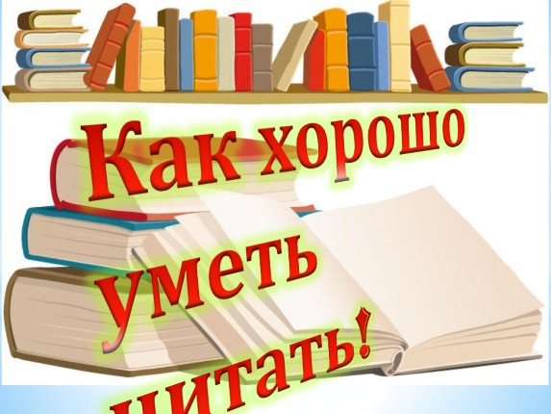
Все участники выступления поют на мотив песни «Голубой вагон».
Праздник наш сегодня завершается,
С Азбукой простились мы сейчас.
Наши мамы пусть не беспокоятся,
С радостью мы ходим в первый класс.
Припев:
Солнышко ласково
В небе улыбается,
Детские песенки
Слышим там и тут.
Дружные, дружные
Девочки, мальчики,
Радостно учатся,
Весело живут.
Частушки
Первоклашки нарядились
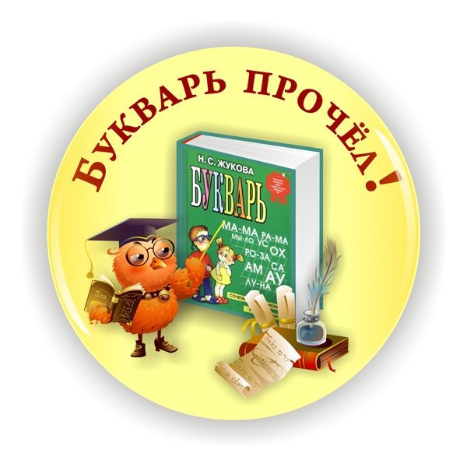
И у всех счастливый вид,
Хорошо, что мы досрочно
Изучили алфавит!
Разбудите меня ночью,
В самой серединочке,
Расскажу вам алфавит
Без одной запиночки!
Буквы гласные мы любим,
И все больше с каждым днем.
Мы не просто их читаем –
Эти буквы мы поем!
Тыщу слов в минуту нынче,
Как машинка, я строчу.
И теперь любую книжку
Одним махом "проглочу"!
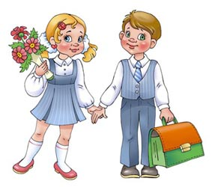
Любим мы решать задачи,
Кто быстрей и кто вперед,
А задачи –то какие –
Сам профессор не поймёт.
Все науки одолеем,
Все у нас получится,
Потому что наши мамы
С нами тоже учатся.
Мы простимся с Азбукой,
И рукой помашем,
И спасибо десять раз
Дружно хором скажем!

Мы частушки вам пропели
хорошо ли, плохо ли.
А теперь мы вас попросим,
чтоб вы нам похлопали!
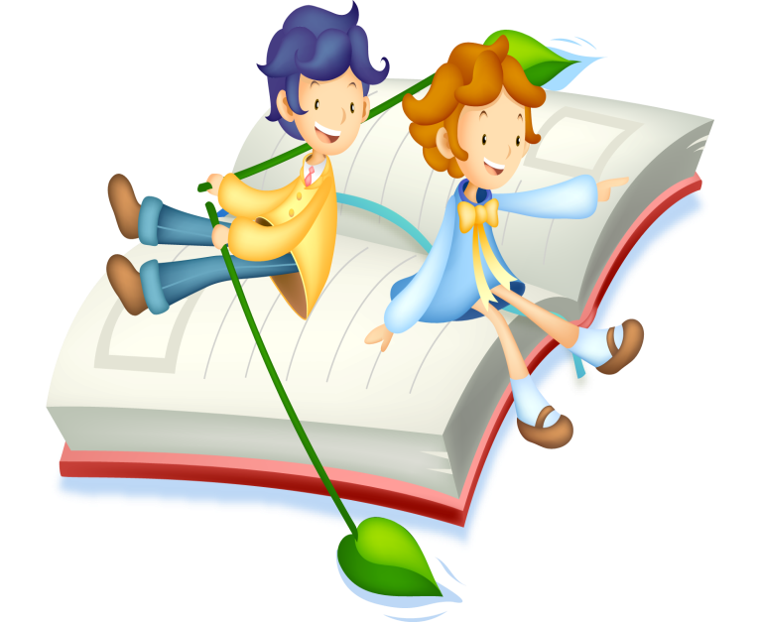
10. Буквы, слоги и загадки,
В доброй Азбуке живут,
По ступенькам постепенно
В царство сказок нас ведут

11. Мы теперь читаем сами,
Знаем слоги и слова.
Скажем Азбуке спасибо
Расставаться нам пора!

12.Нам она свои страницы открывала,
Обучая, развлекая, веселя.
Нужных знаний нам дала немало!
И теперь мы лучшие друзья

13. Мы хотим сказать тебе спасибо,
Мы тебя за все благодарим !
Говорим мы тебе до свидания!
Здравствуй! Новой книге говорим.

14. Смех и слезы, радость и печаль,
Довелось нам испытать,
Но стараний наших нам не жаль
Книги нам легко теперь читать!

Вед.: Ребята сегодня мы прощаемся с вашей первой книгой «Азбукой». Теперь вам интересно будет знакомиться и читать новые книги. И сегодня они у вас появятся, но прежде чем вы их получите, я хочу в последний раз вас испытать сегодня. Я задаю вам вопрос, а вы отвечаете «Нет» или «Да».
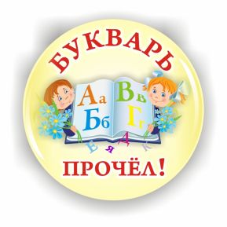
Азбука дала вам знания,
Они с вами навсегда.
Помнить будет, вы? (Да)
Впереди ребята ждут вас книги,
Знаний принесут вам свет.
Они любят аккуратность.
Будете вы рвать их? (Нет)
Книги многое расскажут,
Не обманут никогда.
Нужно только быть прилежным.
Будете лениться? (Нет)
Будь ты с книгой аккуратен,

Сохрани на много лет.
Не рисуй, не ставь в ней пятен.
Все тебе понятно? (Да)
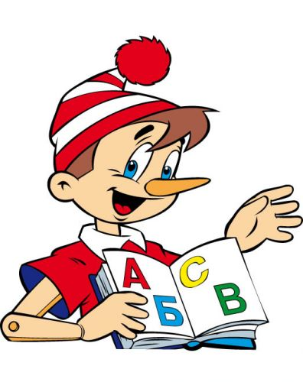
Прочти книгу с интересом,
В каждой книге есть совет.
Книга станет лучшим другом.
Друга бросите, вы? (Нет)
Знайте, каждая из книжек,
Словно яркая звезда.
Книги знайте и любите.
Будете беречь их? (Да).

ТЕЛЕГРАММА из Книжной страны.
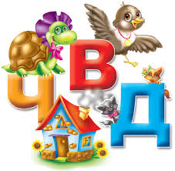
РЕБЯТАМ! Не крутите старый глобус,
Не найдёте вы на нём,
Той страны - “Библиотеки” -
Той, в которой мы живём.
Здесь у нас свои порядки:
Есть шкафы, есть стеллажи,
Есть у нас свои квартиры,
Полки, адреса свои.
Приходите к нам учиться,
Приходите к нам играть.
Кто тут ленится? Скучает?
Приглашаем почитать!
Ваши друзья - книги!
Учитель. Подошёл к концу наш праздник небольшой,
Увлекательного чтения вам желаем всей душой.
Вам, девчонки! Вам, мальчишки!
С книгой ладить и дружить!
Пусть любовь к хорошей книжке
С вами вместе будет жить!
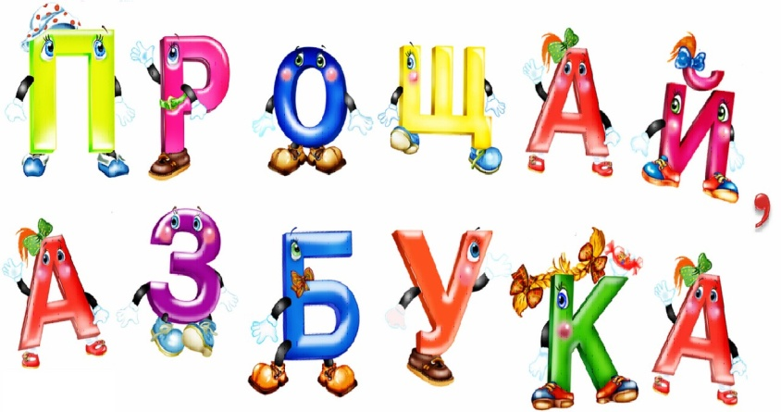
15.Наступает торжественный момент.
Нам сегодня выдают удостоверения
В том, что азбуку прочли,
Полный курс наук прошли,
И теперь без передышки
Мы прочтём любые книжки.

Вручение удостоверений

